Dubbo的简单介绍

# Dubbo简单介绍-Introduction

## Dubbo的背景

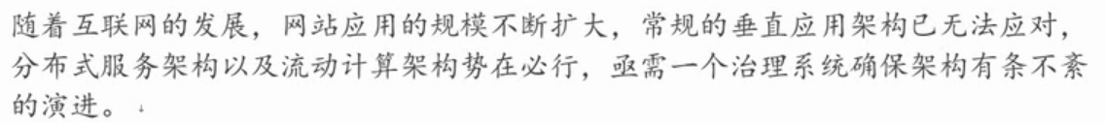

## Dubbo概述

Dubbo是一个**RPC远程调用框架**，也是一个**分布式面向服务器框架**，也是一个**服务器治理框架**。类似于WebService。

Dubbo is **an open-source RPC and microservice framework** from Alibaba.

Among other things, it helps enhance **service governance** and makes it possible for a traditional monolith applications to be refactored smoothly to a scalable distributed architecture.

## 什么是Dubbo？

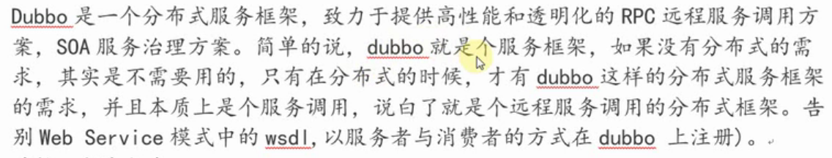

## Duboo的核心部分：

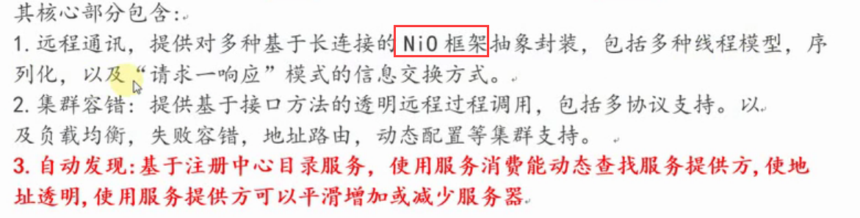

## Dubbo能做什么

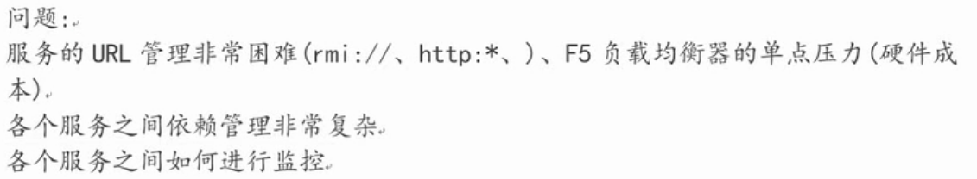

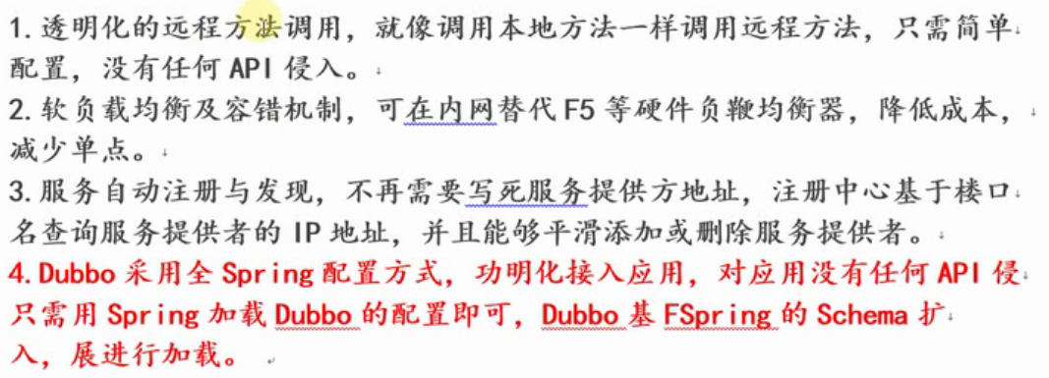

## Dubbo未来的发展计划？

**Dubbo的RPC框架已基本稳定**，未来的重心会放在**服务治理**上，包括架构分析、监控统计、降级控制、流程协作等等。

# 架构模式

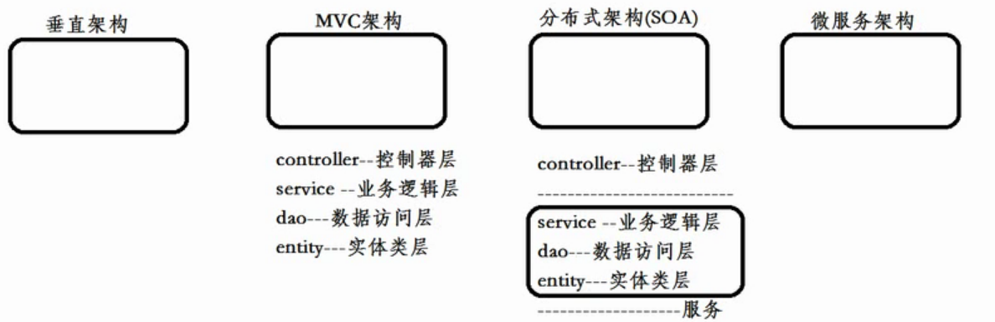

## 垂直架构

最原始的架构

## MVC架构

**控制器层—Controller**

**业务逻辑层—Service**

**数据访问层—DAO**

**实体类层—Entity**

## 分布式架构SOA：面向服务的架构

### Service-Oriented Architecture，SOA 面向服务的架构

简单介绍：面向服务的架构（SOA）是一个组件模型，它将应用程序的不同功能单元（称为服务）通过这些服务之间定义良好的接口和契约联系起来。接口是采用中立的方式进行定义的，它应该**独立于实现服务的硬件平台、操作系统和编程语言**。这使得构建在各种各样的系统中的服务可以以一种统一和通用的方式进行交互。

服务层是SOA的基础，可以直接被应用调用，从而有效控制系统中与软件代理交互的人为依赖性。

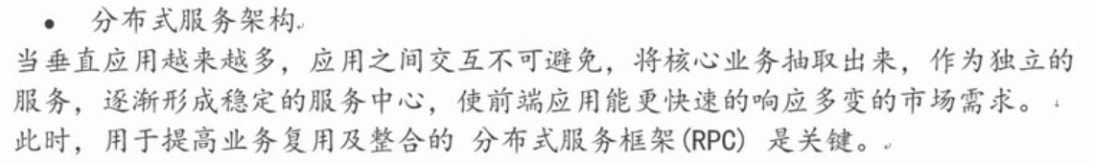

### SOA

**控制器层**—Controller 通过**调用接口**调用服务；

Service、DAO、Entity 合在一起，提供**服务接口**。

## 微服务架构

### 什么是微服务？

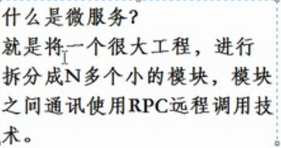

SpringBoot、SpringCloud

## 一些简单区别

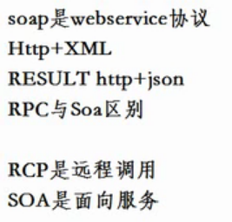

# 应用框架

## 单一应用框架

## 垂直应用框架

## 分布式服务架构

## 流动计算架构

# Dubbo官网

## 网址： <http://dubbo.apache.org/>

## Dubbo发音

**|ˈdʌbəʊ|** 和double相似。double 英[ˈdʌbl] 美[ˈdʌbəl]

**名字的来源**：**澳大利亚达博市**

## Dubbo概述

**Apache Dubbo** (incubating) |ˈdʌbəʊ| is a high-performance, java based [RPC](https://en.wikipedia.org/wiki/Remote_procedure_call) framework open-sourced **by Alibaba**. As in many RPC systems, dubbo is based around the idea of defining a service, specifying the methods that can be called remotely with their parameters and return types. **On the server side**, the server implements this interface and runs a dubbo server to handle client calls. **On the client side**, the client has a stub that provides the same methods as the server.

**Apache Dubbo™ (incubating) is a high-performance, java based, open source RPC framework**.



## 同类型的框架

**淘宝的HSF、京东的JSF都不是开源的**。

在开源的分布式框架中，**Dubbo**是比较优秀的。



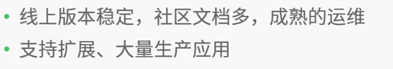

## Dubbo提供3个关键功能

Apache Dubbo (incubating) offers **three key functionalities, which include interface based remote call, fault tolerance & load balancing, and automatic service registration & discovery.** Apache Dubbo (incubating) framework is widely adopted inside Alibaba and outside by other companies including[jingdong](http://www.jd.com/), [dangdang](http://www.dangdang.com/), [qunar](https://www.qunar.com/), [kaola](https://www.kaola.com/), and many others.

# Dubbo的基础知识

## Dubbo涉及知识

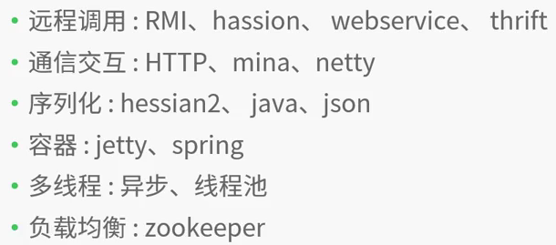

负载均衡大部分使用ZooKeeper，也可以使用redis。

## Dubbo的应用场景

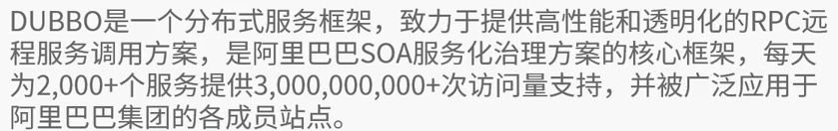

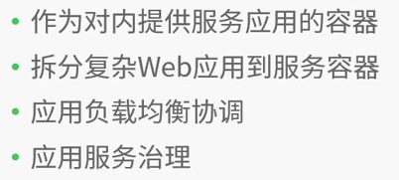

## Dubbo的服务治理

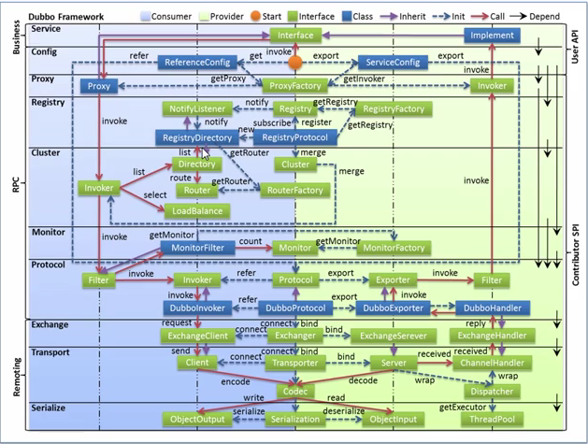

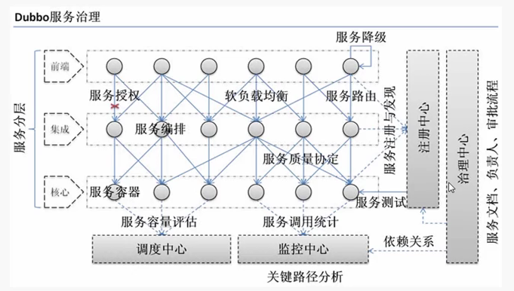

# Dubbo-Architecture：Dubbo架构原理

## Dubbo Architecture ：Dubbo框架

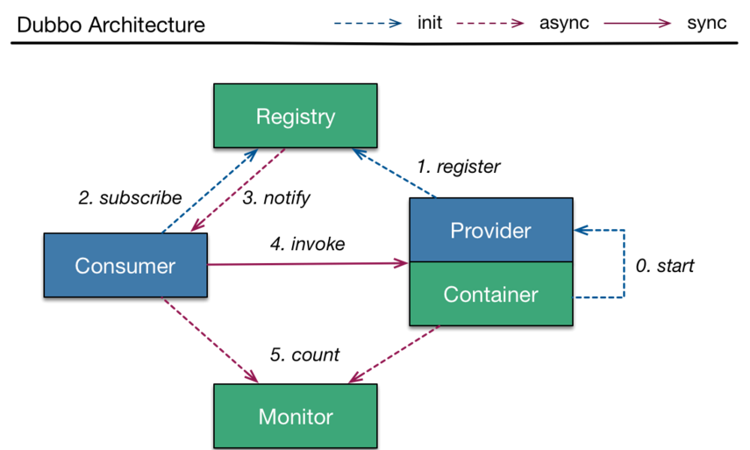

## Dubbo节点角色介绍

**Dubbo**主要有**4个节点角色**：（详细5个）

**Provider提供方、Registry注册中心、Consumer消费方、Monitor监控中心、（Container容器）**。

### Provider – 服务提供方

--where service is exposed; a provider will register its service to registry.

暴露服务，向注册中心注册服务。

**Container** – where the service is initiated, loaded and run.

**容器-服务初始化、加载、运行。**

### Consumer ：消费者

– who invokes remote services; a consumer will subscribe to the service needed in the registry. 调用远程服务。

### Registry – where service will be registered and discovered.

注册中心：服务注册与服务被发现

### Monitor –监控中心

– **record statistics for services**, for example, **frequency of service invocation** in a given time interval.

统计服务调用次数和调用时间等。

## 特别说明

Connections between a provider, a consumer and a registry are **persistent,** **so whenever a service provider is down, the registry can detect the failure and notify the consumers.**

**The registry and monitor are optional.** Consumers could connect directly to service providers, but the stability of the whole system would be affected.

消费者可以直接连接服务提供方，但是整个系统的稳定性将受到影响。

## Dubbo的RPC远程调用

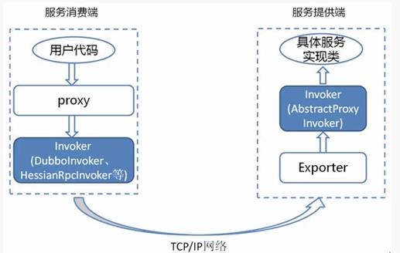

## Dubbo的服务注册

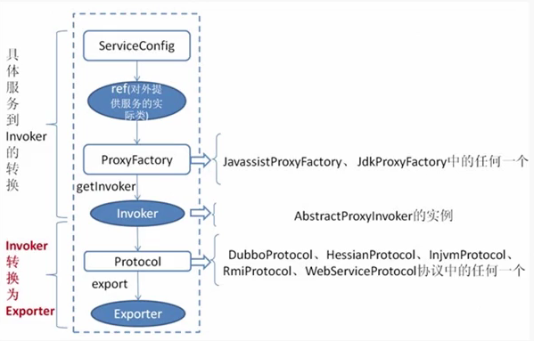

## Dubbo的服务调用

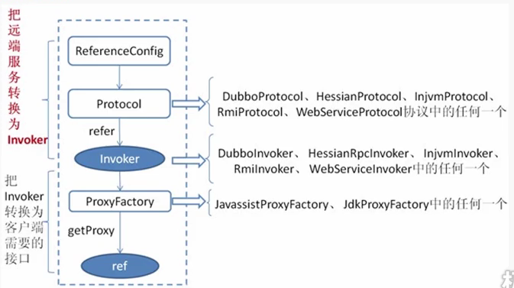

# Dubbo的模块讲解

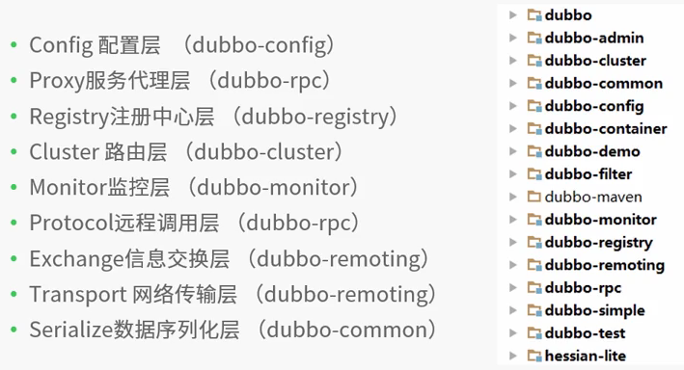

## Config配置层

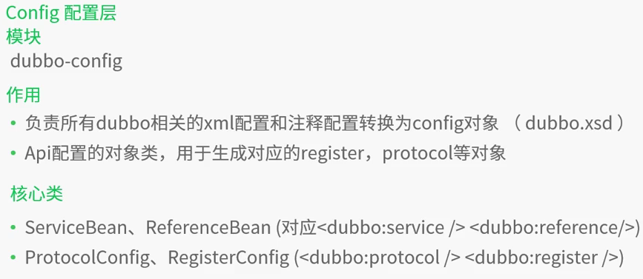

## Proxy服务代理层

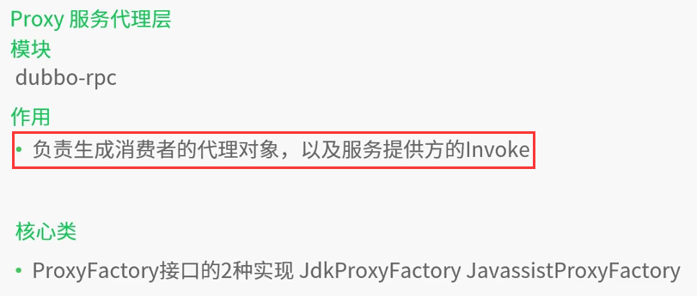

## Registry注册中心层

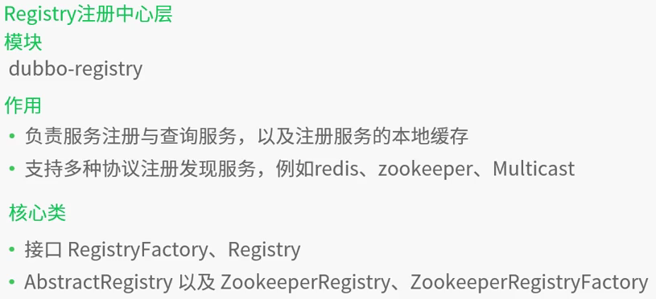

## Cluster路由层

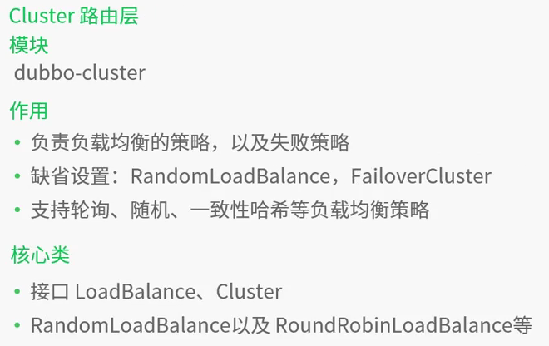

## Monitor监控层

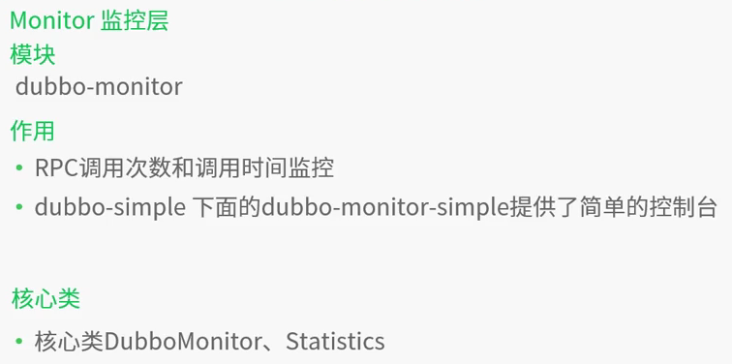

## Protocol远程调用层

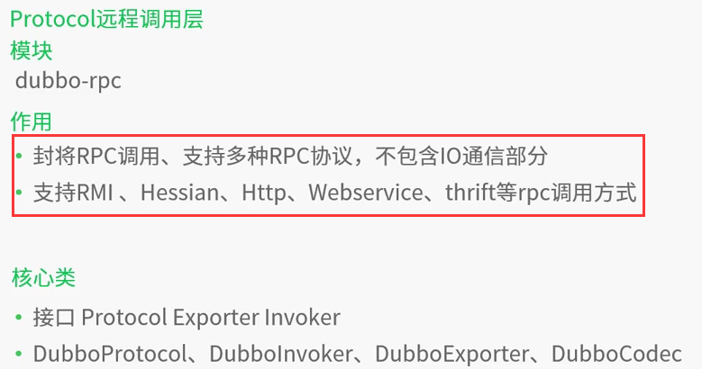

## Exchange信息交换层

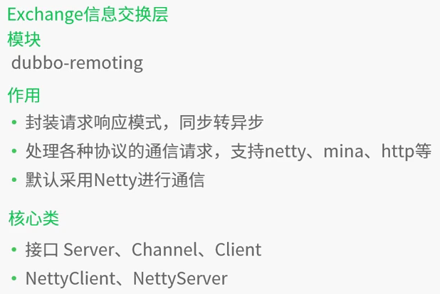

## Dubbo的数据序列化层

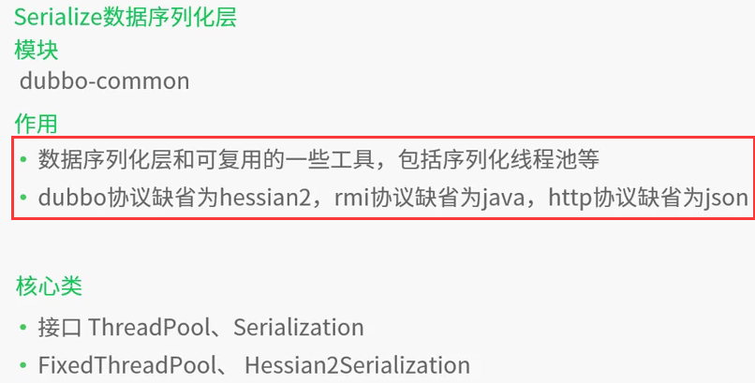

# Dubbo管理平台

# Dubbo支持哪些协议？

**Dubbo支持dubbo协议、Hessian协议、http协议、RMI协议。**

## Dubbo协议

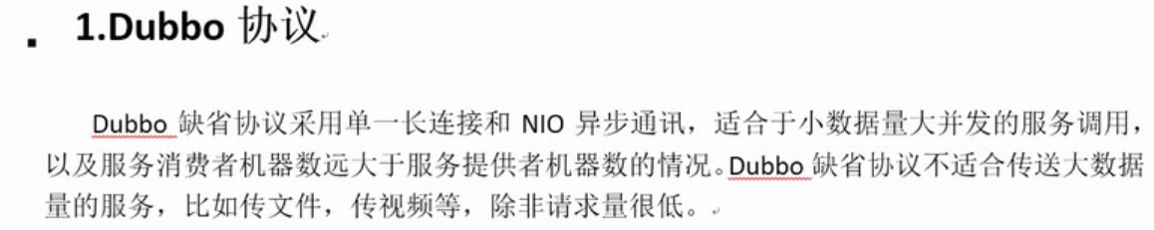

## Hessian协议

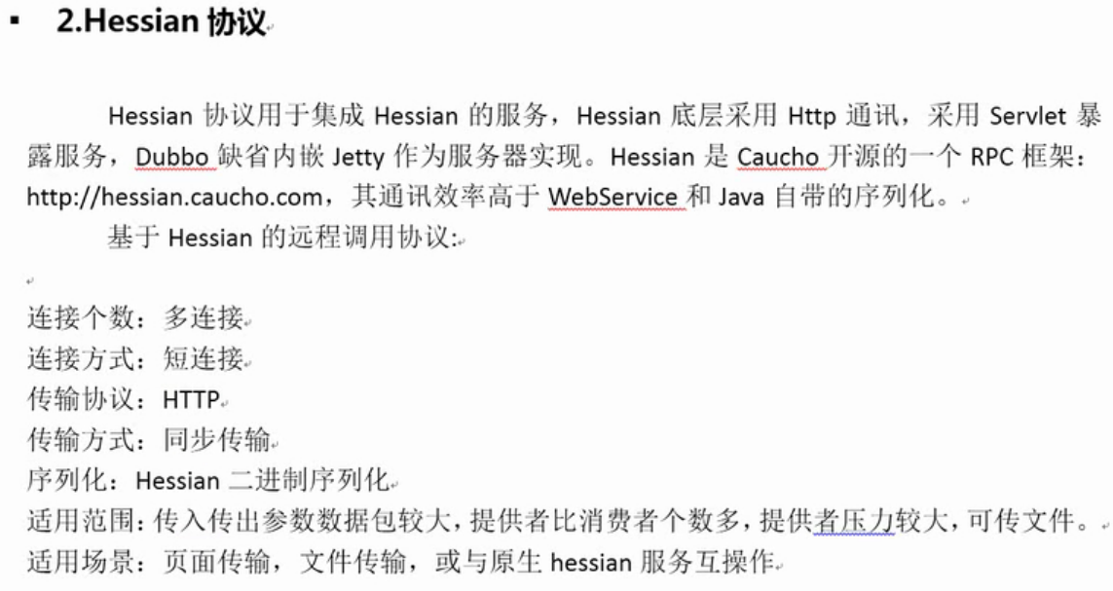

## HTTP协议

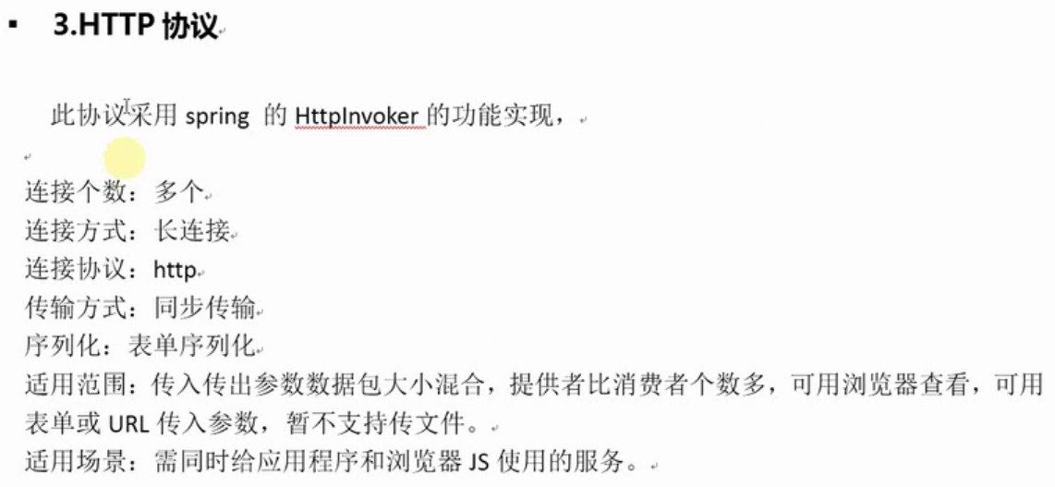

## RMI协议

